『教育実習』第11回‥事後指導1 on June 26, 2014
２次試験 ８/25-31＠宮崎
『教育実習』の評価は（事前・事後指導への適切な参加を前提として）「指導教諭による評価」尊重で行います。
１次試験 ７月19-20日＠宮崎！
1. 日程と内容（予定）：

|- 事前指導 & 授業練習(full)M.T. presentation -| 実習＠中・高（授業＠大学は無し） |- 事後指導（共有＋問題解決） -|
April 10 17 24 May 1 (8) 15 22 [29 June 5 12 19] 26 July 3 10 17 24

└①留意点再確認┘└②授業練習＋合評・指導┘ 【↑この期間は「出席扱い」↑】 └──────────┘
③体験した困難・課題の共有と整理 → 問題の特定とその全体像の把握 → “方針”立案

①事後指導の内容・目的・方法と後期の○○○○演習との関連づけ （10分程度）
②「自己評価シート」を用いた包括的な振り返りと「課題」の再確認 （10〃） 【＋授業アンケート】
③議論に関する理解の深化（10〃）→④各自の課題及びその根拠（基礎）となる体験の発表・合評（60〃）

①内容・目的・方法： 言語 全体像 原因
enlighten problem-solv(e)
What: 「教育実習」中の体験の振り返りと共有・検討を踏まえた「次の課題※の準備」
※まずは採用試験、次に○○○○演習＠後期の充実に向けた「助走」。
Why: 採用試験では、さまざまな「体験」が（今後に活かせる形で）“修得されている”ことが期待され、試されるから。
また、４年後期に対策の実行(→課題の克服）に取り組む機会があるから。

例：「面接」でしばしば問われる「教育実習でどんな困難を体験し、その解決（克服）のために今後どのような方針で自分自身とその教育実践を改善していく計画か」、といった重要な内容に明確に答えるためには“言語化”が不可欠。
また「場面指導」では、様々な「問題事態に適切に対処できるレパートリー」の準備が問われ試されるので、具体的な“対策”の準備が重要←それが的を射るためには「原因特定」を可能にする「全体像の把握」が不可欠。

A. 要体験の 化（≒認識） B. 要困難（≒課題）の の把握＋ の特定

How: 「困難・問題などの経験」を言語的に共有し（＠今回＋次回）、それらの諸側面と関連性（≒全体像）の把握、原因の特定などを踏まえた「問題解決（せめて低減）」への“方針”を立案する（＠次回～）ことによって（→その実行は＠後期）。

②自己評価シートへの記入と課題の確認など（10分程度）
③議論とは？（10分程度）‥debateとdiscussionの違い、後者の種類とは？ ing vs. - ing
④発表と合評（残り時間＝60分程度） （基礎）
a. 実習経験者が各自の“課題”及び“その根拠となる体験※”を1～2分/人で発表＋Ｑ＆Ａ→共有。 ※主に困難・失敗

b. 困難・課題毎にいくつかの班（各4～8名程度？）に分かれて解決可能な（≒見通しの立てられる）問題の特定
次回
以降

c. 「問題解決」を目指す課題とその具体的方法・計画をbbs4tp宛送信を経て最後の２～３回（7/10～）に発表＆合評

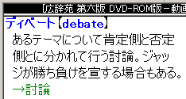
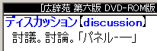
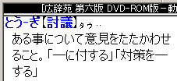
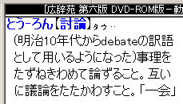
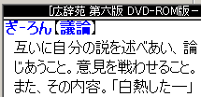

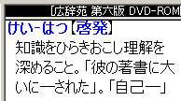

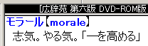
－－－－－－－－－－－－－－－－－－－－－－－－
質問など（“問題・課題”紹介もgood）
番号：
氏名：

宿題 【↓啓発議論を踏まえ‥】 ↓特にその“全体像”
- 各自が解決・達成を目指す問題・課題について熟考。
- 体系的な問題解決の「手順」について思考＆復習。
- 実習終了者は終了後２週間以内を目処に全研究授業（教科＋α）の指導案・教材を添付したレポートを送信。

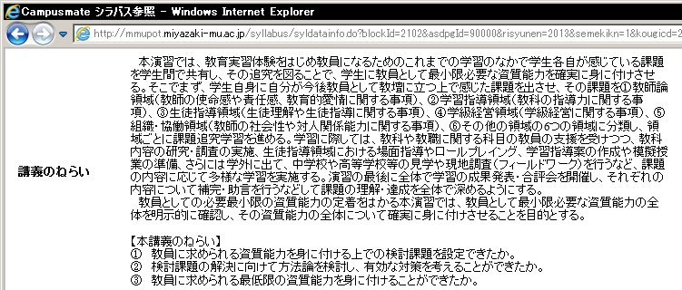
問題の特定と方針の立案＠事後指導
再検討→準備実施→発表＠○○演習
①

②
④

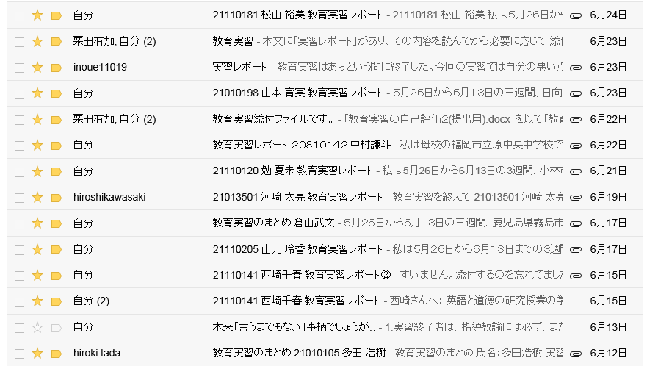
【参考】 昨（Ｈ25）年度の“問題”例

1. 習熟度の個人差（理解の早さ/遅さ）
2. 生徒とのcommunicationのとり方
3. 教員のICTの活用不足
4. メリハリのない授業
5. 生徒が参加しない授業
6. 生徒が興味を持たない授業
7.
8.

③

困難・問題 → 課題の例
